MALADIES AUTO-IMMUNES

- Mécanismes de la réponse auto-immune

Les déséquilibres du SI s’observent si :
- SI en défaut = déficit immunitaire : congénital (agammaglobulinémie) ou acquis (SIDA, immunosuppresseurs…)
- SI en excès : allergies, maladies inflammatoires (maladie de Crohn, fièvre méditerranéenne familiale), MAI (DID, lupus, Basedow…)

- MAI : définition, caractéristiques et mécanismes

Maladie auto-immune = pathologie caractérisée par une réponse immunologique contre les constituants du soi, à prédominance cellulaire ou humorale. Il s’agit d’une rupture de la tolérance (apprise dans le thymus).
Sujet normal | Pathologie AI sub-clinique | Inflammation chronique | MAI
Tissus sains et résistants  Tolérance normale | Tissu altéré (UV, agent infectieux) : SI reconnaît comme étrangers des Ag du soi altérés | SI pénètre dans le tissu sain sans raison => inflammation et RI | SI altéré pénètre dans les tissus et les détruit
Il y a 2 notions importantes : tissu cible et SI.
L’altération des tissus peut être due à des facteurs génétiques ou environnementaux.
Les facteurs génétiques sont à l’origine d’une RI différente selon les individus.

Caractéristiques des MAI :
- Prévalence = 5-7% de la pop (ap cancer et maladies CV)
- Evolutivité variable (pente droite, plateaux)
- Syndromes chevauchants (plu MAI chez un même patient)
- Diagnostic tardif (p/r au début de la maladie)
- Une prise en charge précoce permet d’éviter les complications (souvent on a des complications viscérales multiples, rénales +++) Exemple : lupus pdt la grossesse => BAV chez le nv-né ; périarthérite noueuse (inflammation au niv des artères) => cécité de Horton (artère temporale)
- On étudie les mécanismes en jeu +++ pour adapter les ttt qui sont spécifiques
- Classification selon plusieurs modes :
  - p/r à la cible : organique (Basedow : thyroïde, DID : pancréas) ou systémique (LED)
  - p/r au mécanisme : cellulaire/humoral et p/r HLA I,II (la plupart des MAI concernent I)
- Susceptibilité féminine importante : ds la plupart des cas, femmes = ¾ victimes de ces pathologies => raisons hormonales (=facteur environnemental). En général, les MAI se déclenchent après les grandes variations hormonales : pdt/ap la grossesse, pré-ménopause.

Mécanismes des MAI : elles peuvent se déclencher en réponse à 2 types de mécanismes :
- Diminution de la tolérance au soi => immunisation contre un Ag du soi (auto-Ag)
  - Modification d’un Ag (UV, agent infectieux…)
  - Apparition d’un Ag jusque-là confiné à un compartiment (testicule, cristallin, SNC)
  - Modifications de la RI suite à une anomalie génétique ou à un déficit des cells Treg
- Augmentation de la RI contre un Ag du soi = rupture de tolérance
  - Réactivité croisée : Ag étranger qui ressemble +++ à un Ag du soi (CTL détruisent les cellules infectées et les cellules du soi)
  - Expression aberrante d’une molécule co-stimulatrice
  - Rôle des TLR (Toll Like Receptor) : interface entre immunités innée et acquise
  - Anomalies génétiques de costimulation ou de production des cytokines proinflammatoires (TNF) ou régulatrices (IFN)

- Rappels sur la réponse immunitaire (RI)

Rôle des LT : la CPA présente un peptide antigénique via CMH au TCR d’un LT naïf => 1er signal. Pui on a un 2nd signal avec des molécules co-stimulatrices qui vont permettre l’activation totale du LT :
  - CD28/B7 : stimulation => RI orientée vers un côté activateur avec sécrétion de cytokines (IL-2)
  - CTLA4/B7 : inhibition => RI orientée vers un côté suppresseur avec sécrétion de cytokines (IL-10)

Coopération LT-LB : LT activé reconnaît le LB et lui présente l’Ag => liaison, favorisée par CD40L/CD40 (2e signal) => activation du LB qui va se différentier en plasmocytes pour sécréter des Ig et acquérir son rôle de CPA (Ig de surface).

LTreg : elles sont CD4+, CD25+ et FOXP3+. Lors de états stables, elles suppriment la RI (pr auto-Ag) => faible liaison TCR-peptide, faible co-stimulation, cytokines proinflammatoires peu nbses (IL2,6). Au cours d’une infection ou d’une inflammation elles perdent leur capacité suppressive => liaison TCR-peptide, co-stimulation et cytokines proinflammatoires + importantes. Elles agissent donc à tous les niv : présentation de l’Ag, coopération et production de cytokines.

Tolérance centrale : dans le thymus, il y a une double sélection des LT (seuls 2% seront fctnls). Dans la corticale = sélection positive (CD4+ CD8+) des thymocytes (selon affinité TCR-CMH) qui reconnaissent les HLA I et II présentés par les cellules corticales épithéliales. Ceux qui ne les reconnaissent pas reçoivent un signal de mort. A la jct cortico-médullaire on a une sélection négative : les macrophages éliminent les cellules qui reconnaissent trop le soi (cellules auto-réactives). La sélection est essentiellement déclenchée par TCR mais d’autres molécules interviennent. En même temps que la sélection on a engagement dans la différentiation CD4 ou CD8.
Remarques : le sys ne marche pas à 100%, avec l’âge il reconnaît de + en + le soi => auto-AC sans pathologies auto-immunes. Le CMH est transmis par les parents (haplotypes).

Tolérance périphérique : il existe des mécanismes permettant de bloquer les LT auto-réactifs :
- Ignorance : barrières anatomiques séparent les LT de certains Ag (œil, SNC, testicule)
- Délétion : par absence de costimulation, de facteurs de croissance, OU par la voie Fas/FasL (déficience en voie Fas provoque un syndrome lymphoprolifératif ; cellules HIV+ et tumorales sont FasL+ et entraînent l’apoptose des LT).
- Anergie/Inhibition : par défaut d’activation complète des LT : pas de production d’IL-2. Elle est due à (in vitro) : absence de cosignaux ; réticulation forte de CD3/TCR ; peptide légèrement altéré
- Régulation/Suppression : par les Treg via la production de cytokines inhibitrices (IL-10, TGFβ)
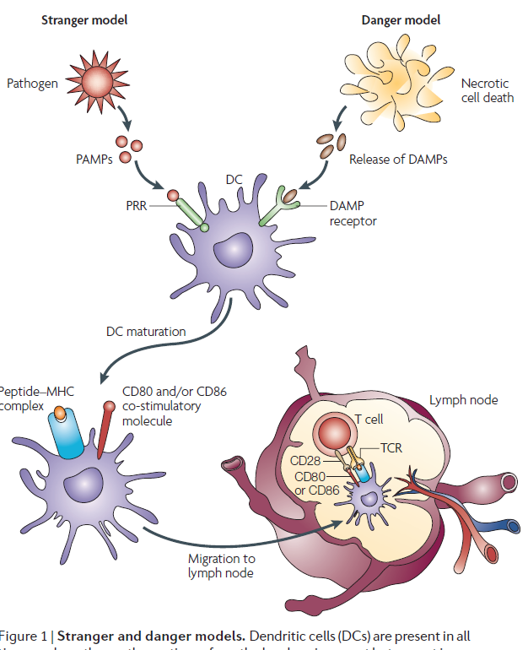
Rôle de TLR dans la RI : reconnaissent des molécules et activent les cellules dendritiques (DC) sur lesquelles ils sont présents qui vont migrer jsq au gg (cytokines, chimiokines, ICAM)
- Théorie de l’étranger : TLR capables de reconnaître des pathogènes via les PAMP
- Théorie du danger : TLR reconnaissent les molécules endogènes

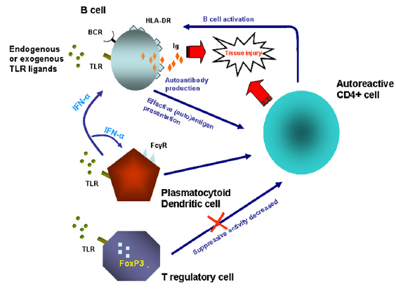

Il existe une 10aine de TLR qui reconnaissent bactéries, champis, virus, parasites et molécules du soi (fibrinogène). Par exemple : on active TLR4
- Au niv des LB : activation
- Production d’IFNα qui auto-active la DC ce qui active les T auto-immunes
- Inhibition des Treg => activation des T auto-immunes

TLR, maladies inflammatoires et MAI :
Une activation inappropriée de la voie TLR dans un contexte de susceptibilité génétique peut initier ou aggraver une pathologie auto-immune. Plusieurs mécanismes ont été décrits :
- Activation inappropriée par ligands endo ou exogènes
- Mimétisme moléculaire ou renforcement de la présentation d’auto-Ag par les CPA activées
- Régulation défectueuse de la fct des Treg via les TLR peut promouvoir l’auto-immunité par différents mécanismes :
  - Activation des LB (par les ligands endo et exo) et augmentation de leur capacité de CPA vis-à-vis des CD4 via une up régulation des molécules HLA DR.
  - Activation des DC avec forte production d’IFNα qui induit la différentiation des LB en plasmocytes (auto-AC) et maturation des DC qui activent les T auto-réactives.
  - Activation des Treg : perturbation de leur activité suppressive sur CD4/Foxp3
- LB et LB auto-réactives = médiateurs clés des lésions tissulaires auto-immunes.

Déclenchement des MAI :
Il faut une altération de la réponse immune qui dépend de l’hôte ET de l’environnement
- Susceptibilité génétique : agit sur la capacité du SI à reconnaître et présenter les Ag du soi et intervient dans les changements de la réponse des tissus au SI.
- Environnement : peut avoir des effets sur les tissus du soi et entraîner l’apparition de néo-antigènes :
  - Bactéries, virus peuvent avoir une antigénicité croisée avec les Ag du soi
  - Effets physiques d’une infection
Mécanismes d’action de la réponse auto-immune :
- Auto-Anticorps sur les tissus-cibles
  - Mécanismes : cytolyse (le + svt), fixation des immuns complexes, opsonisation-phagocytose, parfois c’est l’AC lui-même qui bloque la fct (ex : AC anti récepteur de l’acétylcholine dans myasthénie, de la TSH dans l’hyperthyroïdie)
- Lymphocytes T
  - Mécanismes : cytotoxicité, cytokines TH1… Ex : pathologies d’organes (DID, thyroïdite...)
- Evolutivité de la réponse auto-immune : aggravation
  - Auto Ag +++ (cibles des autoAc et T auto) depuis l’initiation jusqu’au psg à la maladie
  - Cellules effectrices et médiateurs évoluent
  - Difficulté à mettre en place un ttt et rôle imprévisible des cytokines pléiotropiques (faculté de développer plu caractères différents) à action différente selon le stade de la maladie.

- Exploration des maladies auto-immunes

- Modèles expérimentaux animaux

Modèles de laboratoire (KO ou transgénique) :
Souris NOD : Non Obese Diabetes : DID spontané à 3-4 semaines alors que d’autres souches (C57BL/6) sont génétiquement résistantes. Ces souris ont permis de montrer la physiopatho du DID :
- rôle d'IFNγ et d'IL-2 dans l'apparition de la maladie et le rôle des Th1 (productrices de ces cytokines) dans l'induction de la maladie (expériences de transfert passif : on prend les Th1 des souris malades qu’on injecte aux non malades => les non malades développent le DID).
- absence de diabète chez les souris dépourvues du gène de la β2microglobuline = code pour une molécule constituant le MHC I. En son absence, CD8 ne reconnaît pas le CMH I et donc pas de cytotoxicité.
- responsabilité des CD8 dans l’insulite (inflammation des îlots de Langerhans)
- rôle des molécules co stimulatrices (B7 sur APC vs CD28 et CTLA4 sur T)
- le mimétisme moléculaire entre différents peptides (Soi et bactéries ou virus) : le SI répond à des virus cocksakies en 1er lieu puis il attaque la pro-insuline, la glutamine décarboxylase (enzyme pancréatique) et les molécules HLA DR qui possèdent des peptides identiques.
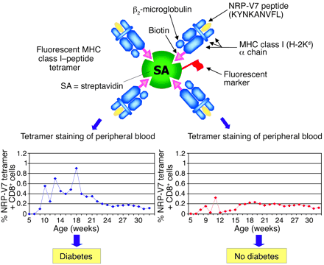
Souris NOD : CD8 GAD 65 spécifiques/ tétramères HLAI
On identifie le % de cellules CD8 (qui reconnaissent un peptide de l’insuline. Pour les reconnaître on a besoin de construire des tétramères car l’affinité entre les molécules HLA I et les CD8 n’est pas assez forte :
biotine et streptavidine (marquée avec un fluorochrome) qui fixent 4 molécules HLA I portant chacune un peptide de l’insuline.
- On dénombre les cellules fluorescentes
Souris diabétiques (bleu) => % CD8 augmente, js 1% de tout le répertoire (c’est énorme)
Souris témoins (rouge) => pas de CD8 spé du peptide (<0,2%)
- Rôle des CD8 ds l’apparition du diabète et la destruction des cellules qui portent de l’insuline (cellules β des îlots de Langerhans).
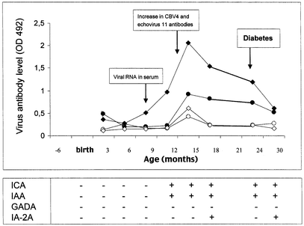
Infection virale et DID :
Souris infectée par le virus dès la nss. On détecte l’ARN viral très tôt puis les AC apparaissent et éliminent le virus. L’infection est guérie.
On a apparition d’auto-AC dirigés contre l’insuline => diabète (qq mois + tard)
- Il y a un lien entre l’infection virale et l’apparition du DID !!!

Encéphalomyélite Aigue Expérimentale (analogue de la SEP=sclérose en plaques) : par injection de tissu nerveux.
Modèles de la Polyarthrite Rhumatoïde : par injection de collagène type 2 à des rats ou par injection de protéoglycans / souche. Souris SKG/mutation ZAP70
Souris MLR/lpr : Modèle du Lupus Erythémateux Disséminé (LED) : mutations de Fas et FasL entraînant un trouble de l'apoptose (des T et B auto réactifs retrouvés en périph, absence d'apoptose induite par l'activation). On observe un $ lymphoprolifératif (adénopathies +++) de nombreux autoAc et une hypergammaglobulinémie.
Souris NZB/NZW : modèle du LED

- Exploration clinique

On étudie :
  - Terrain génétique : surtout dans les études familiales (groupage HLA I et II)
  - Réponse autoAC : + souvent csq que cause de MAI et d'apparition retardée p/r à l'évolution infra-clinique : AC anti tissulaires ou AC anti nucléaires
  - Réponse cellulaire
  - Cytokines
Les techniques disponibles et les Ag utilisés sont à visée diagnostique, quelquefois pronostique, rarement évolutive. NB : AutoAc naturels (âge+), des autoAc secondaires (post infarctus, post infections virales).
TECHNIQUES DE DÉPISTAGE : importance des seuils de détection + SUBSTRATS UTILISÉS. Il n'existe pas de spécificité antigénique d’espèce : tissus, extraits (natifs), Ag recombinants ou synthétiques.
IMMUNOFLUO INDIRECTE : sur tissus : Auto Ac anti tissulaires ; sur lignées cellulaires (HEp2) : Auto Ac antinucléaires
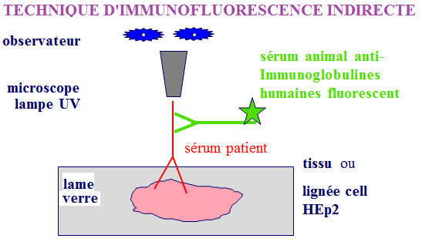
- Immunofluorescence indirecte
Sur lame : coupe de tissu (Ag spé du tissu non variable entre espèces) ou lignées cellulaires. On met le sérum du patient puis un sérum animal contenant des AC anti-Ig_{humaines} couplés à un fluorochrome.
+ si fluorescence observée => MAI
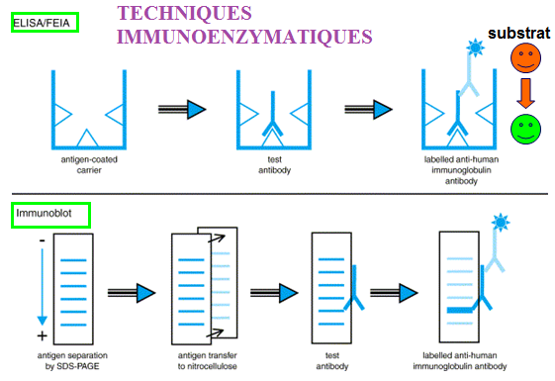
- Techniques immuno-enzymatiques = ELISA

AC anti Ig_{humaine} couplé à une enzyme dont le substrat change de couleur.
ELISA : Ag dans un micro puits
Immunoblot : Ag sur bandelette de nitrocellulose.

- Nouveaux outils
- Protéomique/biopuces à auto-Ag : non utilisées en routine. On a une plaque/patient recouverte de multiples peptides sur laquelle on met le sérum du patient. Ses AC vont s’y fixer spécifiquement et être révélés par fluorescence.
- Profil de réponse anticorps : permet un meilleur ttt et une meilleure cnss de l’évolutivité.
- Technologie MAP : technique multiplex (identifie plusieurs auto-AC à la fois). On a des billes de couleurs différentes dans un tube. A chaque couleur on associe un Ag. On mt en présence du sérum du patient. On a 2 lasers : 1 qui reconnaît la couleur de la bille (l’Ag) et l’autre qui rend fluorescent les cmpx Ag-auto-AC
- Profil de réponse anticorps
- Techniques cellulaires : non utilisées en routine mais en recherche ou en expérimental pour identifier les cellules auto-immunes. On utilise les tétramères. On peut aussi identifier les cytokines par des dosages sanguins ou au niv unicellulaire avec des technique comme l’Elispot (on identifie dans un gel la production unicellulaire mais il faut connaître l’auto-Ag). On peut étudier les cellules par cytométrie.

- Exemples de maladies auto-immunes

- Lupus Erythémateux Disséminé (LED)
Connectivite (= inflammation des tissus conjonctifs) qui provoque un désordre polysystémique cutanéo-viscéral.
Démarche diagnostique en 2 temps :
- Dépistage : auto-AC anti-nucléaires (IF/Hep2)
- Identification : auto-Ac anti-nucléaires dirigés contre ?
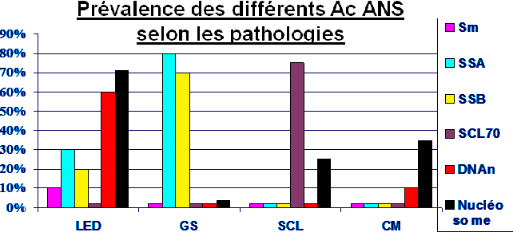
ANS = antigènes nucléaires solubles. S’ils passent la barrière placentaire chez la femme enceinte => BAV du fœtus +++
Anti ADN ou Anti nucléosome
Identifier les complications :
- AC anti-C1q => risque néphrotique
- AC anti-phospholipides β2GP1 => risque thrombotique (activation de la coagulation)
Ttt : immunothérapie ? anti IL-10, anti CD40L

Auto-Ag et cytokines dans le LED : les UV sur les kératinocytes induisent l’apoptose. Il y a donc relarguage de composants, notamment des Ag nucléaires reconnus par des lymphocytes. Cytokines :
- TNF α ??? : TNF diminué est associé à un lupus actif MAIS les anti TNF diminuent la protéinurie et l’inflammation articulaire => effet pléiotropique
- IL10 : élevé si lupus actif. L’antiIL10 diminue la production d’AC => protocoles thérapeutiques
- IFNα : élevé dans lupus
- B Lymphocytes Stimulator (famille TNF) : LB très actifs ds le lupus (car bcp d’AC) => cible
Cibles thérapeutiques :
Apoptose d’un kératinocyte, ses Ag sont présentés au LT qui active le LB. Le LB sécrète cytokines (IL-10) et auto-AC (dont la cible correspond exactement au TCR). On a des ttt (flèches rouges) qui bloquent CTLA4-Ig, le peptide du LT (contre-peptide pour leurrer le LT), anti-CD22 et anti-CD20 (destruction du LB), anti facteurs de stimulation des LB, anti IL-10 et des peptides qui se fixent sur l’auto-AC et l’empêchent de se fixer sur l’Ag du soi.

- Diabète Insulino-Dépendant (DID)
Destruction des cellules des îlots de Langerhans par les LT
- Sur terrain génétique prédisposé : molécule HLA (DQB1 0302 a un aspartam en position 57)
- Facteurs environnementaux et en particulier nutritionnels (lait…)
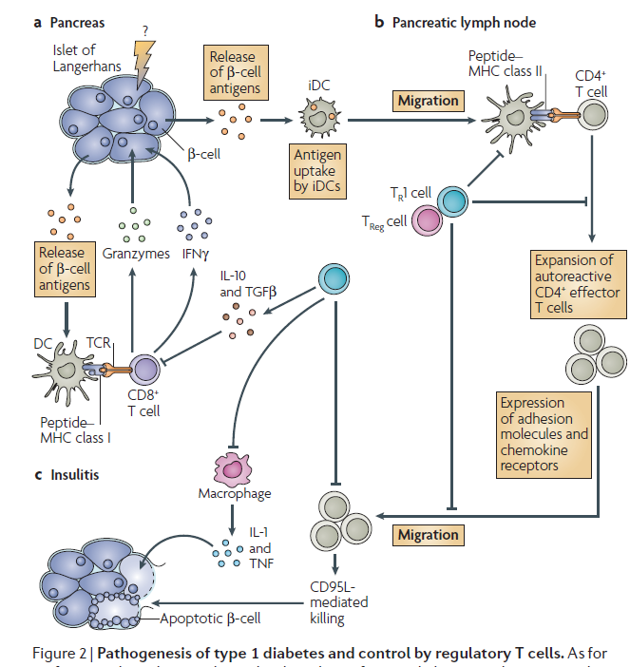
- Théorie mimétisme moléculaire vérifiée : peptide DQβ/peptide coxsackie/GAD65 (auto AG?) similaires à la pro-insuline
- Dépistage du prédiabète chez les apparentés +++ : AC préexistent bien av la maladie = destruction totale des îlots car il faut que 80% soient détruits pour avoir une ↓ d’insuline. Il y a dc destruction asympto du pancréas puis apparition du diabète.
- Recherche d’auto AC : AC antiîlots en IF, AC antiGAD65 (enz pancréatique), AC anti IA2/ICA 512, AC anti insuline, anti insuline récepteur…
a)Pancréas :
Stress au niv des IL => libération d’Ag des cellules β qui vont être présentés par des CMH I aux LTCD8 qui vont détruire les cellules β par 2 moyens :
- Relargage de cytokines (IFNγ)
- Voie perforine/granzyme
Ag également pris en charge par les cellules dendritiques dans les IL et transportés jsq gg.
b)Gg pancréatique :
Présentation par un CMH II aux LTCD4 ce qui va induire l’expansion clonale des cellules T auto réactives qui vont ensuite exprimer des molécules d’adhésion (ICAM, LFA1) et des rcpt aux chimiokines et se rendre dans le pancréas.
c)Insuilite
Les CD4 recrutent et activent les cellules de l’inflammation => insuilite. La phase effectrice de la destruction des cellules β est médiée par des cytokines + TNF (apoptose) et/ou l’induction de l’expression de CD95 par les cellules β ce qui permet la destruction directe par le CD95L.
La production de radicaux libres est aussi impliquée dans le processus pathogénique.
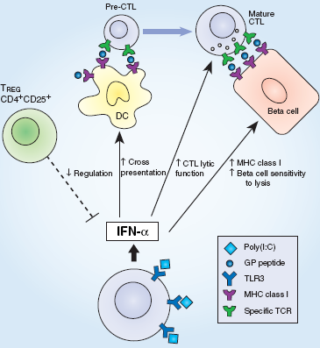
Les Treg vont bloquer à tous les niv : la recnss dans le gg, l’activation et la migration de CD4, la cytotoxicité via IL-10 et TGFβ, la production de cytokines par les monocytes macrophages.

Activation de TLR3 => production d’IFNα +++ qui va activer la réponse auto immune anti cellules β (infectées par un virus) par différents mécanismes :
- ↑de la présentation du peptide viral (activation des cellules dendritiques)
- ↑de l’activité lytique des CTL (maturation)
- Surexpression des molécules MHC classe I => ↑ de la présentation
- Blocage de la régulation par les CD4+CD25+ (Treg qui inhibent INFα)

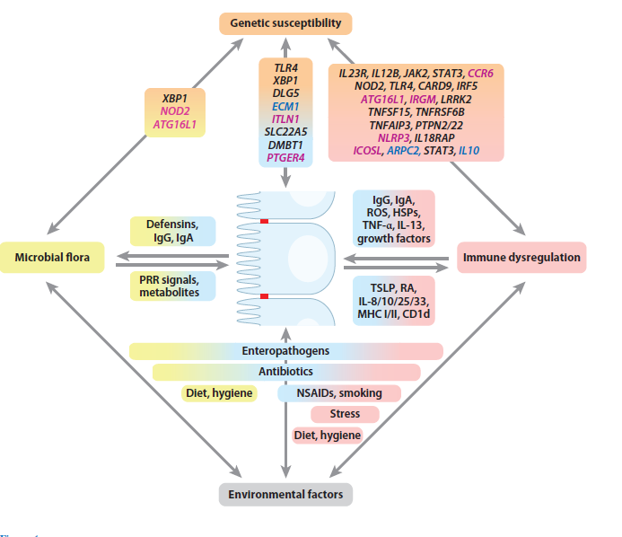
- Maladies Inflammatoires Chroniques Intestinales (MICI)

Maladie de Crohn et rectocolite hémorragique = patho multifactorielles : susceptibilité génétique, facteurs environnementaux comme la flore microbienne colique, l’alimentation, le stress, le tabac, les AINS, les ATB, les entéropathogènes, l’hygiène. Tous ces facteurs vont aboutir à une dysrégulation immunitaire du tissu intestinal.
On peut identifier les MICI par des auto-AC qui ont un intérêt non seulement diagnostique mais aussi pronostique et épidémiologique :
- ANCA : Anti Neutrophil Cytoplasmic Antibody (dirigé contre les enzymes des PNN) à aspect atypique : Immunofluorescence
 | RCH | Crohn | Sensibilité  % | Spécificité  % | VPP  %
ANCA + | 66% | 15% | 65 | 85 | 74
ASCA + | 12% | 61% | 61 | 88 | 89
ANCA+ ASCA - | 58% | 3% | 57 | 97 | 92
ANCA –ASCA+ | 3% | 49% | 49 | 97 | 96
- ASCA : Anti Saccharomyces Cerevisae Antibody (dirigé contre les germes présents dans le colon)
Intérêt diagnostique de la recherche ASCA/ANCA dans les MICI :
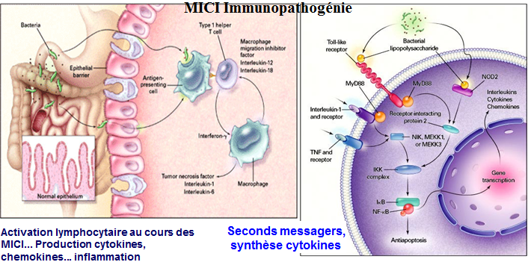
MICI immunopathogénie : au niv de la signalisation IC, la synthèse de cytokines est faite par l’intermédiaire de NFkappaB.

Cibles thérapeutiques :
*inhiber le système de production des cytokines via NF kappaB.
*activer les Treg
*inhiber TNF par AC antiTNF ou par rcpt TNF solubles = ttt majeur
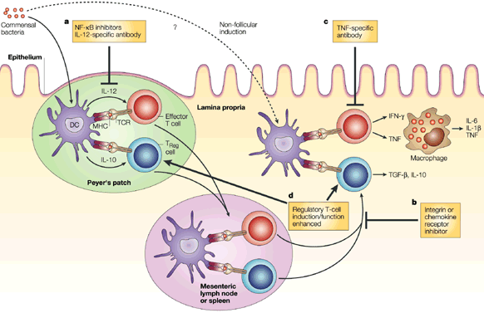

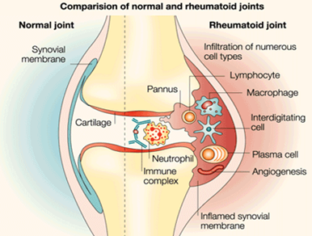
- Polyarthrite Rhumatoïde (PR)
Lésions tissulaires au niv des articulations (mains +++) de la synoviale puis du cartilage et de l’os induites par un infiltrat de LT et monocytes/cytokines.

Diagnostic immunologique (---) :
  - Facteur Rhumatoide : présent chez 70% des malades = IgM anti IgG, dosage néphélémétrique ou Elisa. Rôle pathogène ???
  - Ac anti nucléaires ... Négatifs ou rarement positifs
  - Auto Ac anti Filaggrine en IF
  - Auto Ac anti peptides citrullinés ++++
  - Auto Ag identifié : glycoprotéine cartilagineuse GP39 ou chondrex
  - HLA DRB1 0401 et 0404
  - Ttt immunosuppresseurs : antagonistes du TNF

Cibles thérapeutiques :
- Physiopathogéniques?
- Diagnostiques ?
- Thérapeutiques ?
  - Cellules
  - Cytokines
  - Molécules de signalisation

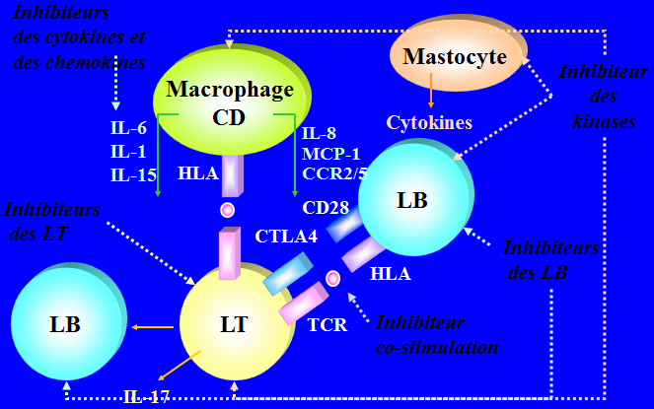
- Cibles en immunothérapie

